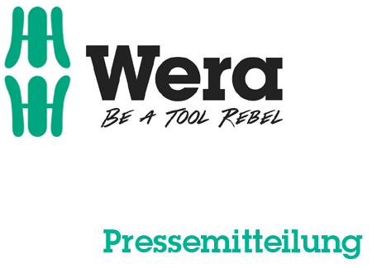

Data: 06 marzo 2016
Autore: Klaus Teders

Il cricchetto Zyklop Hybrid di Wera:

Un cricchetto – tanti vantaggi

Cricchetto sottile e robusto dal peso leggero / Arresto a sfera per una posizione sicura di bussole e accessori / Impugnatura Kraftform ideata specialmente per carichi a trazione e di compressione / Prolunga aggiuntiva per una maggiore trasmissione di energia / Disponibile come set o kit di cricchetti /

Colonia / Wuppertal. Uno dei punti salienti della partecipazione di Wera alla fiera internazionale della ferramenta 2016 è il nuovo cricchetto Zyklop Hybrid. Come già suggerisce parte del nome, questo cricchetto riunisce in sé diverse caratteristiche affinché possa essere impiegato per usi più universali.

Un cricchetto con vantaggi ibridi
Nell’ideazione del cricchetto Zyklop Hybrid, i costruttori avevano come obiettivo quello di unificare i vantaggi essenziali dei cricchetti in un unico utensile. Ne è venuto fuori un cricchetto leggero, ma allo stesso tempo robusto con una impugnatura Kraftform ergonomica, una sottile geometria della testa, una lunga leva e una possibilità aggiuntiva di prolungamento. In questo modo robustezza, snellezza e leggerezza di peso confluiscono in un solo utensile.

Avvitare in maniera facile e sicura
Il cricchetto reversibile dal meccanismo a 72 denti ha un angolo di ripresa minimo di soli 5°. Il breve scarto permette di avvitare in maniera veloce e precisa in tutte le posizioni di montaggio e anche in ambienti di lavoro ristretti. L’arresto a sfera assicura la sicura stabilità delle bussole e degli accessori e con ciò anche affidabilità e sicurezza durante l’avvitamento.

L’impugnatura multicomponente si basa sulla forma già consolidata dell’impugnatura Kraftform ed è stata ideata specialmente per carichi a trazione e di compressione. Questo permette di lavorare con un utensile ergonomico e allo stesso tempo sicuro. A confronto con i cricchetti tradizionali, lo Zyklop Hybrid offre una lunghezza complessiva maggiore per una trasmissione di energia elevata. Se necessario, una prolunga aggiuntiva può essere inserita e bloccata all’estremità dell’impugnatura. Grazie a quest’ultima, lo Zyklop Hybrid diventa particolarmente lungo e può trasmettere ancora più energia mediante il braccio della leva allungato.

Lo Zyklop Hybrid è disponibile come set composto da cricchetto e prolunga dell’impugnatura o come kit con cricchetto contenente un cricchetto insieme alla prolunga dell’impugnatura, nonché dieci bussole con larghezza di chiave da 10 fino a 19 mm e una prolunga della bussola con manicotto a ruota libera per un velocissimo avvitamento e allentamento di viti e dadi. Il kit con cricchetto è collocato in maniera ordinata e compatta nella già consolidata borsa in materiale tessile.

Ulteriori informazioni:

Wera Werk Hermann Werner GmbH & Co. KG

Korzerter Straße 21-25, 42349 Wuppertal / Germania

Telefono: +49 (0)2 02 / 40 45 311, Fax: 40 36 34

E-mail: info@wera.de, sito internet: www.wera.de

TECHNO PRESS

Didascalie:

01_set _Zyklop_Hybrid_Wera
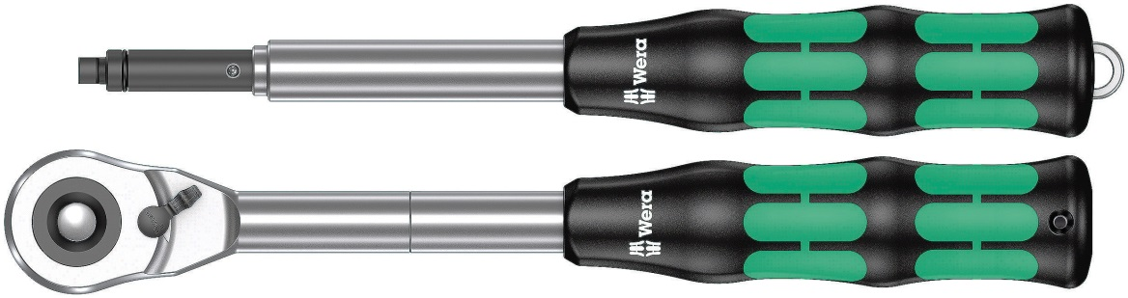
Il cricchetto Zyklop Hybrid è leggero e allo stesso tempo robusto. Possiede una sottile geometria della testa, un’impugnatura Kraftform ergonomica e un’ulteriore prolunga che viene facilmente inserita e bloccata all’estremità dell’impugnatura stessa.

02_kit_Zyklop_Hybrid_Wera
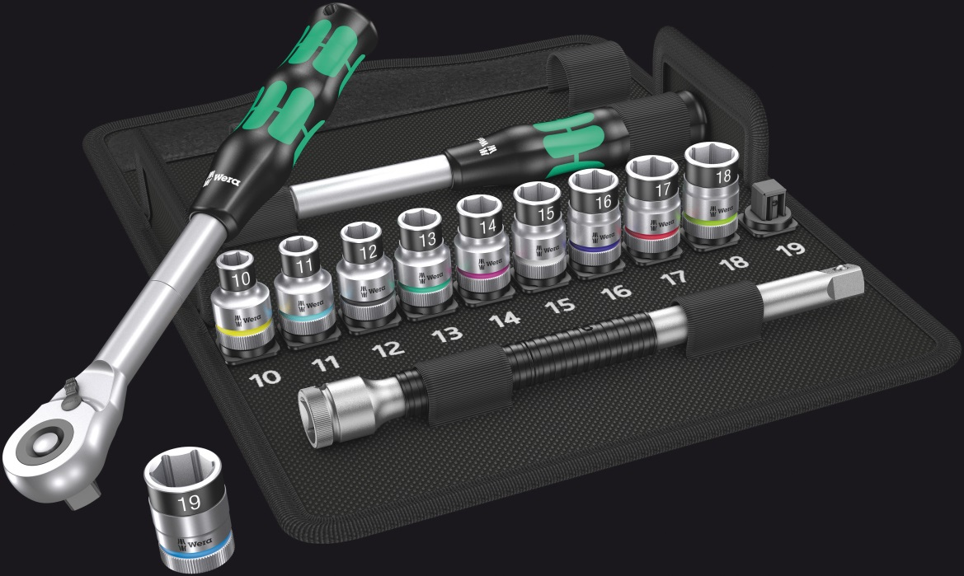
Il kit con cricchetto Zyklop Hybrid è composto da cricchetto, prolunga dell’impugnatura, prolunga della bussola con manicotto flottante e dieci bussole con larghezza di chiave da 10 a 19 mm. È collocato in una borsa in materiale tessile in maniera ordinata e compatta.

Immagini: Wera Werk Hermann Werner GmbH & Co. KG

Persona di riferimento per la stampa:

Wera Werk  Hermann Werner GmbH & Co. KG  Detlef Seyfarth  Korzerter Straße 21-25  42349 Wuppertal / Germania  Telefono: +49 (0)2 02 / 40 45 311  Fax: +49 (0)2 02 / 40 36 34  E-mail: info@wera.de | TECHNO PRESS  Presseinformationsdienst  (Servizio di informazione stampa)  Wolfgang D. Riedel  Casella postale 10 04 49  42004 Wuppertal / Germania  Telefono: +49 (0)2 02 / 9 70 10 0  Fax: +49 (0)2 02 / 9 70 10 50  E-Mail: info@technopress.de
Riproduzione libera, inviare copia giustificativa

